Wydział Informatyki Politechniki Białostockiej
Systemy wbudowane
Tytuł: Liczniki
Wykonujący: Łukasz Modzelewski, Mariusz Rostkowski
PS 1
Zespół 4
Praca laboratoryjna 6

Studia dzienne
Informatyka
Semestr VI

Prowadzący: prof. dr hab. inż. Valery Salauyou

Data: 07.04.2022

Zadanie 1
Utwórz projekt counter_T_4_bits dla 4-bitowego licznika na przerzutnikach T z następującym przyporządkowaniem pinów:
Wyprowadzenia | Piny
clk | KEY[0]
areset | SW[0]
enable | SW[1]
Q | HEX0
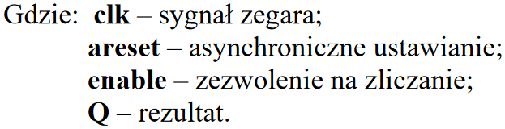
Schemat układu:
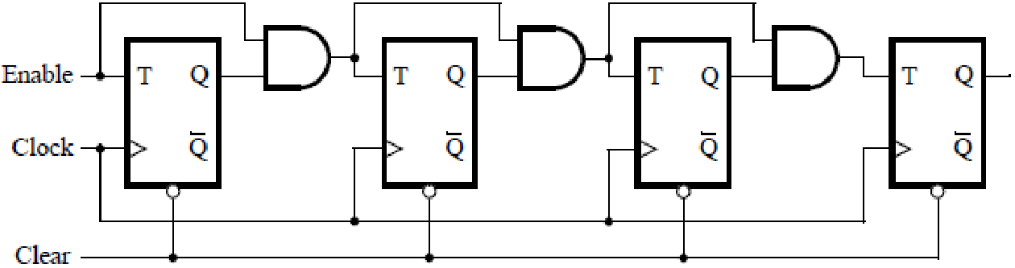
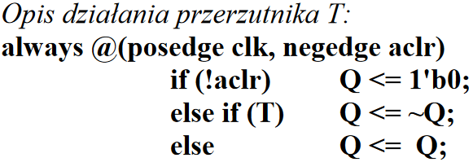
Kod w Verilog
Moduł 4-bitowego licznika na przerzutnikach T
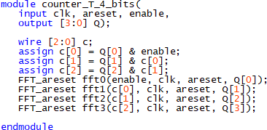

Moduł przerzutnika T
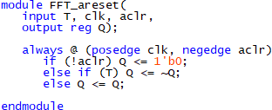
Wyniki syntezy
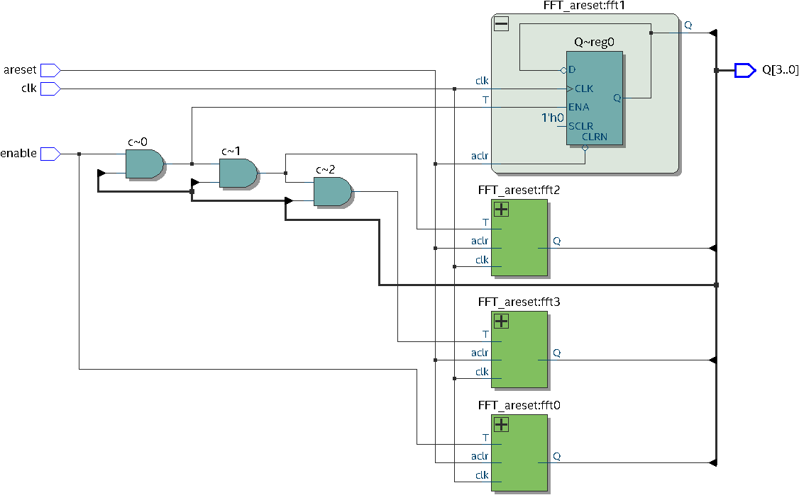
Wyniki symulacji funkcjonalnej
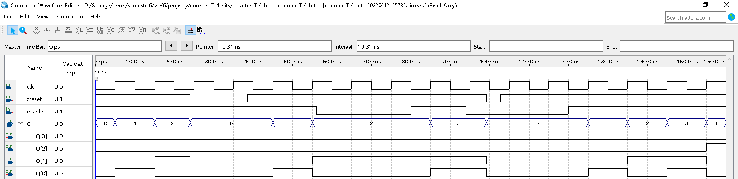

Zadanie 2
Utwórz projekt counter_16_bits 16-bitowego licznika, wykorzystując jego behawioralny/algorytmiczny opis za pomocą operatora: Q <= Q + 1. Wyświetl wynik na wyświetlaczach HEX3-0.
Kod w Verilog
Moduł 16-bitowego licznika
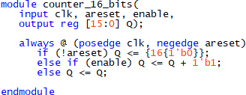
Wyniki syntezy
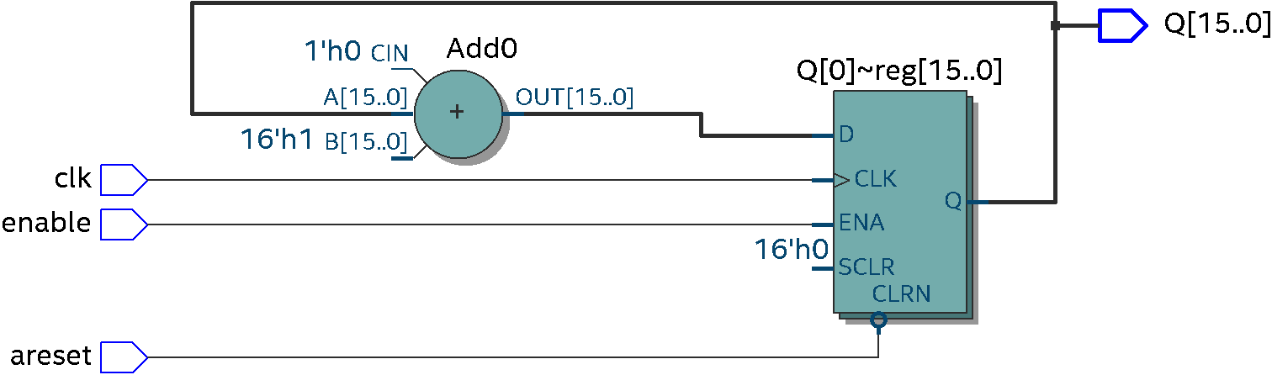
Wyniki symulacji funkcjonalnej
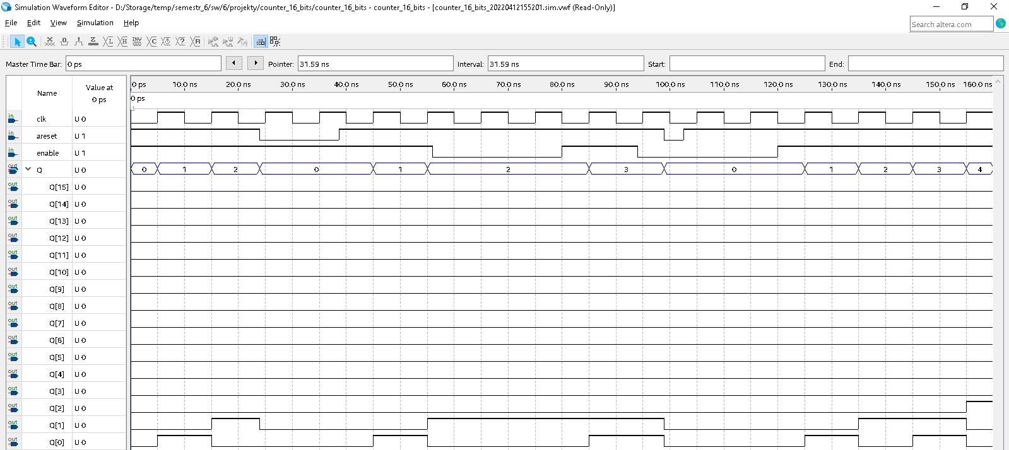

Zadanie 3
Utwórz moduł licznika modulo counter_mod_M, który kolejno wyświetla liczby od 0 do 9 na wyświetlaczu HEX0 z interwałem 1 s.
Wskazówka: skorzystaj z diagramu na Rys. 1, aby zmniejszyć częstotliwość synchronizacji licznika. Aby to zrobić, utwórz projekt licznika counter_N_bits na bitach N, a następnie opracuj projekt licznika według modułu counter_mod_M, który zlicza do wartości M. (Przy ustalaniu liczby bitów licznika według modułu, użyj funkcji języka Verilog).
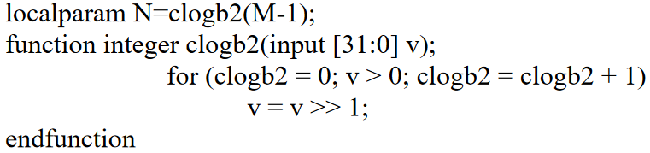
Ustal wartość liczby M, aby licznik liczb od 0 do 9 działał w odstępie 1 sekundy.
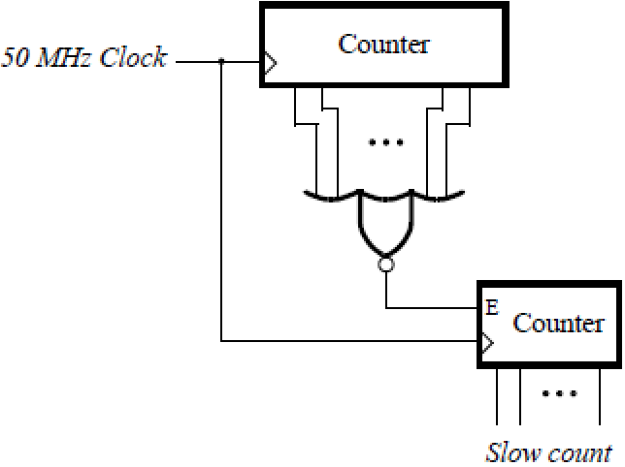
Rys. 1. Tworzenie wolnego licznika
Kod w Verilog
Moduł najwyższego poziomu z przyporządkowaniem do pinów płyty
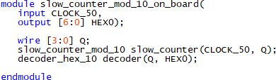

Moduł dekodera z kodu binarnego na kod wyświetlacza 7-segmentowego
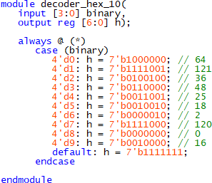
Moduł licznika modulo 10 z interwałem 1 s. Oscylator kwarcowy (zegar CLOCK_50) w płycie DE1-SoC ma częstotliwość 50 MHz, więc szybki licznik fast_counter jest sparametryzowany na modulo 50 000 000.
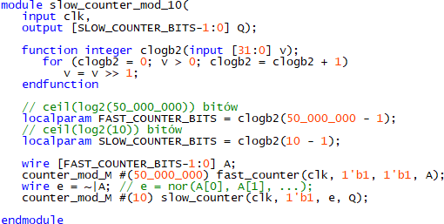
Moduł licznika modulo M
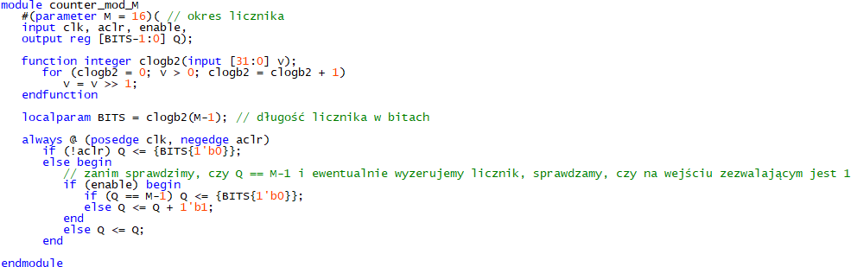
Wyniki syntezy
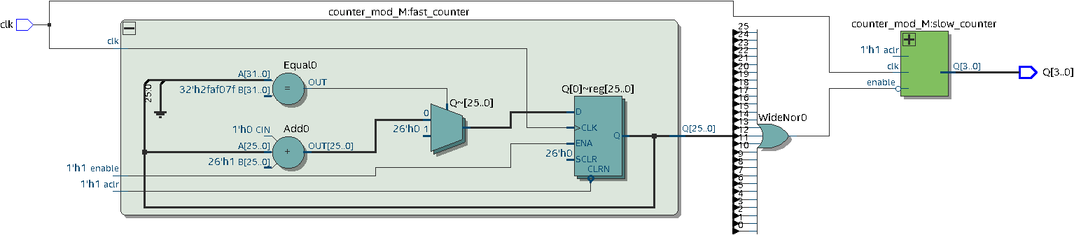
Wyniki symulacji funkcjonalnej
Aby w symulacji było widać działanie wolnego licznika, parametryzujemy szybki licznik jako modulo 5. Wówczas wartość Q wolnego licznika zwiększa się o 1 co 5 zboczy narastających zegara clk.
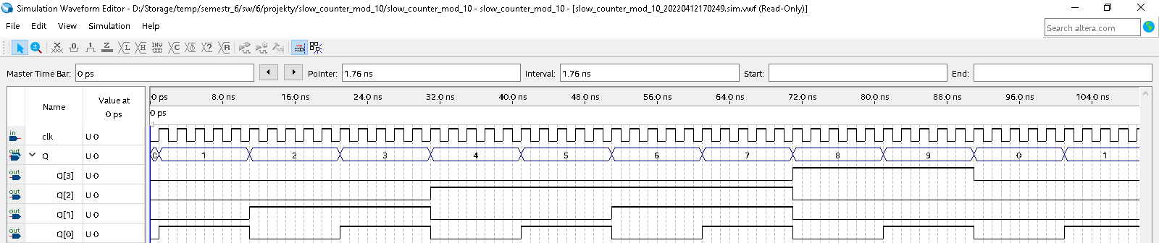

Zadanie 4
Wyświetl słowo (‘dE1 ‘) na czterech 7-segmentowych wyświetlaczach. Kody wyświetlanych symboli przekształć za pomocą modułu decoder_7_seg. Obróć słowo na 4 wyświetlaczach w odstępach 1 sekundy w lewo lub w prawo.
Kod (c[1:0]) | Symbol (h[0:6])
00 | d
01 | E
10 | 1
11 | spacja
Kod w Verilog
Moduł najwyższego poziomu z przyporządkowaniem do pinów płyty
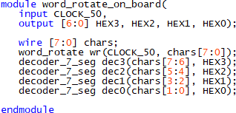
Moduł dekodera z kodu znaków ‘o’, ‘d’, ‘E’, ‘S’ na kod wyświetlacza 7-segmentowego
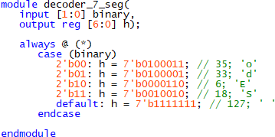

Moduł przechowujący 4 2-bitowe kody znaków i obracający je (przesuwający cyklicznie) w odstępach 50 000 000 cykli zegara clock. Oscylator kwarcowy (zegar CLOCK_50) w płycie DE1-SoC ma częstotliwość 50 MHz, więc słowo jest obracane w odstępach 1 sekundy.
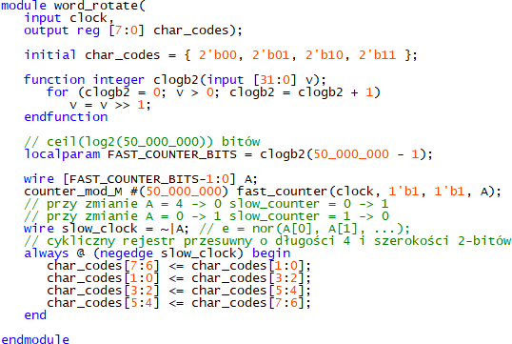
Moduł licznika modulo M


Wyniki syntezy
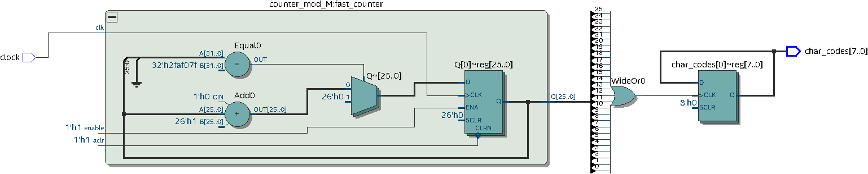
Wyniki symulacji funkcjonalnej
Aby w symulacji było widać działanie modułu obracającego słowo, parametryzujemy szybki licznik fast_counter jako modulo 5. Wówczas kody znaków przesuwają się cyklicznie co 5 zboczy narastających zegara clock.
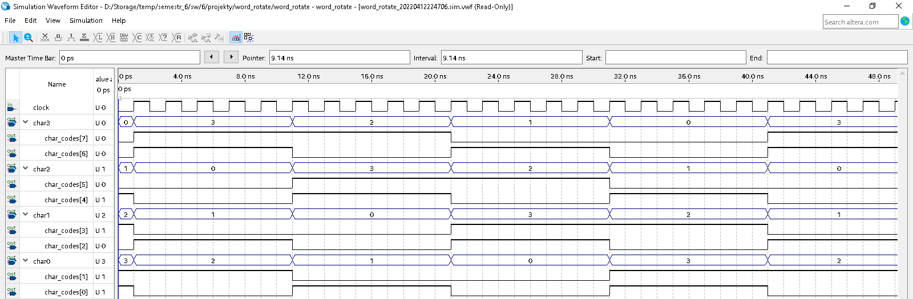
Wnioski
Wszystkie zadania zostały zrealizowane.

